CLW5100GXFPM35/QL型泡沫消防车
（五十铃QL1110ANKAY底盘）
技术规格书
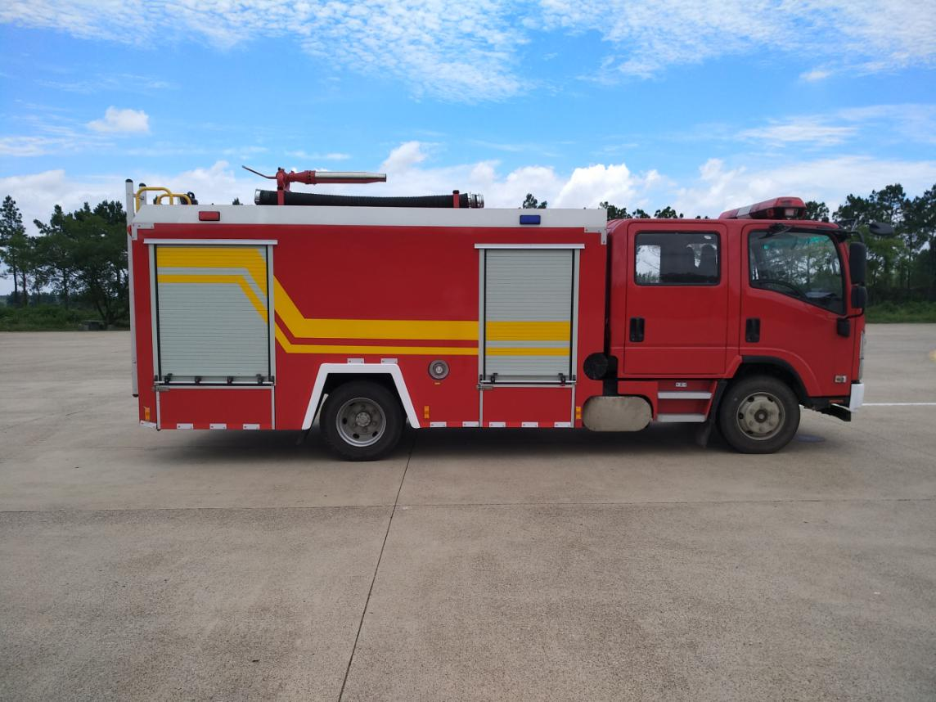
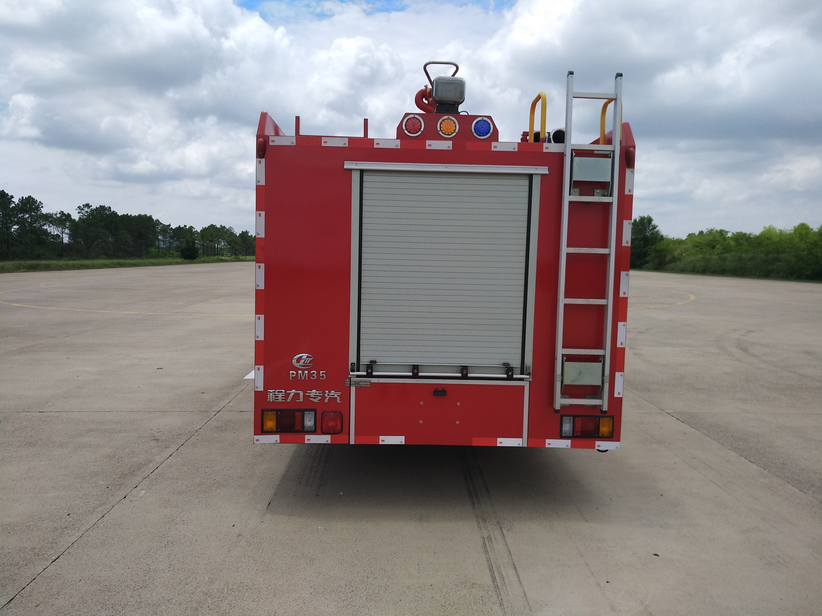
程力专用汽车股份有限公司

- 底 盘
型 号：庆铃汽车股份有限公司/ QL1110ANKAY
发 动 机：庆铃五十铃（重庆）发动机有限公司
型号：4HK1-TCG61
功率：139kW
驱动型式：后轮驱动
轴 距：3815mm
排放标准：GB3847-2005，GB17691-2018国六
- 驾驶室
结 构：平头、双排座四开门乘员室，全钢框架焊接结构。
座位设置：前排3人后排3人，后排座位靠背设置3具空气呼吸器专用靠背托架及固定夹具并设有避震防护装置。
座位前面加装护栏兼扶手。消防队员在奔赴灭火救援途中快速背负空气呼吸器，到达火场后，迅速投入灭火救援行动。
驾驶室结构：安装适应倾翻的液压翻转机构，装有防回落安全装置。
驾驶室内设备：除原车设备外，加装取力器控制开关、100W警报器、警灯开关等。
驾驶室外部：驾驶室顶靠前部安装有长排警灯1个。
- 容 罐
容 量：水：2550Kg 泡沫：1000Kg
材 质： 水罐：优质钢板，经高科技防腐处理
泡沫罐：优质304#不锈钢
结 构： 框架焊接，罐体内设置纵、横防荡板，以减少车辆行驶过程中罐内水对罐体的冲击；罐体前后壁板折有梯形折筋，使罐体具有足够的强度、刚度。
罐顶设快速开启式人孔，方便维修人员进出。罐内设有防止水泵吸水形成旋涡从而影响流量的装置和滤网。
罐内设有不锈钢浮球式液位指示器，可通过仪表板上液位表显示罐内灭火剂的容量；罐底设有带球阀的排污口。
罐体设有2个76mm溢流管，车厢两边各1个76mm注入口，便于其他车辆供水加液之用。
设 备：2个人口孔，带有快速锁紧及开启装置。
2个液位指示器。
2个排污口，带不锈钢球阀。
2个注水口（左右各一）
工艺：焊接牢固、可靠，去除清理夹渣、虚焊等缺陷；焊后应对罐体做24小时静水压试验，确保不渗漏。
- 消防泵及管路系统
消防泵：CB10/30中低压消防泵
流 量： 30L/S
压 力： 1.0MPa
安装型式： 后置
真空泵：活塞式；
真空泵材质：耐磨、抗腐蚀达到密封要求；
引水时间≤35s，吸深≥7m。
最大真空度：≥85kPa；
管路系统
吸水管路：水泵设有Φ100mm进水口，可从天然水源、液罐、消防蓄水池吸水，另可加转换异径接口连接消防栓吸水供水，吸水管放置于车顶。1个带Φ100mm蝶阀的进水口，用于与水罐相连接。
出水管路：
车顶设置1个Φ76mm出水消防炮管路及控制阀，采用挠性接头；
泵房左右两侧各设置1个Φ80mm手动球阀控制的出水口。
注水管路：泵房内设置1个Φ65mm水泵向罐内注水管路及控制阀；
车厢左右两侧各有1个Φ65mm注水管，可向罐内注水，接口为内扣式接口，并设有闷盖。
放余水管路：为保护水泵及各球阀，在管路中加装了放余水管路，并分别配有球阀。
泡沫比例混合器：环泵式，3%~6%
冷却水管路：为使取力器在工作中应付各种复杂情况，配有与进出水管路连通的冷却水管路及控制阀。
- 消防炮
型 号：PL10/24型消防炮
流 量：30（1/s）
射 程：水≥50m 泡沫≥45m
压 力：1.0MPa
位 置：位于水罐顶部。
控 制：采用手动控制，带锁止机构，方便操作。
- 取力器
型 式：全功率夹心取力器
冷却方式：强制式水冷
润滑方式：飞溅式油润滑
操纵方式：驾驶室内仪表盘处操作挂取力器，取力器结合方便平稳，无异响。
安 装：取力器与发动机匹配良好，精确安装，结合后无自行脱落现象。
- 器材箱及泵房
主要材质：
骨架、蒙皮均为优质碳钢；内部器材架采用铝合金型材，内饰板为氧化处理的铝板。
基本结构：
1、为整体结构，其前部为器材箱，后部为泵房。
2、后部为泵室,配有仪表板及操作系统，器材箱和泵室均设带锁卷帘门。框架焊接结构，并确保其强度和刚度。
3、空间可任意调整，器材箱设排水孔。
4、器材箱可靠、美观、可任意调节，配有大空间帘子门器材箱，确保空间充分利用。
5、车厢及泵房设有照明灯，满足夜间灭火作战时的照明需要。
铝合金卷帘门：
1、所有器材厢及泵室都采用带锁卷帘门，把手和锁销坚固耐用，不变形，密封性能经过水淋实验,确保无渗漏现象。
2、卷帘门两侧滑道内有铆钉固定，以免脱落。
3、每个器材厢内有照明灯，由卷帘门开闭控制。
4、左、右各配有铝合金帘子门，后尾一扇，安全可靠，美观实用。
基本原则：
（一）按战斗编成和战斗展开设计器材集成；
（二）按人体工程学原理设计各种器材托架；
（三）无须任何攀登工具，取用箱内任何器材简明实用的原则。
（四）按使用逻辑关系和使用频率放置器材；
（五）站在地面或踏板上1-2动作内取用任何器材。
八、电器系统
1、驾驶室顶部配备红色长排豪华警灯。
2、警报器功率为100W；
3、为保证使用安全，整车线路采用整体线束制作，连接处用防水插头，保证使用过程中的线路安全。
4、车顶配有火场照明灯1只；车辆两侧下方设有安全标志灯，车身、尾部按标准粘贴反光标识。
5、所有器材箱均安装LED照明灯，方便夜间作战照明之用。
6、车辆两侧上方各配有两盏爆闪灯，下方安装安全标识灯和侧回复反射器（组合式），配有前、后示廓灯，两侧各一只转向灯，乘员室、器材箱、泵房内均有照明灯。
7、警报器、警灯、频闪灯、电路为独立式附加电路，控制器件安装在驾驶室内。
8、所有线路均采用套管进行保护，并采用不同颜色区分线路连接形式、作用。
9、泵房内仪表板上设备：液位表、转速表、压力表、真空表、器材箱照明开关等。
九、仪表板及板上设备
1、仪表板位于车尾部的泵室内，带有一个控制板并具备充足的照明；
2、所有控制手柄、开关、指示灯的近旁都有中文标识；
3、有操作步骤说明。
4、所有标牌都具有持久性和高附着性，能经受由于温度及气候的剧变所导致的影响。
5、操作面板采用优质铝板，美观、耐用，整体重量较轻。
6、泵房操作系统设置在车辆尾部，无压力出口，保证操作人员的安全，有面板照明灯。
十、总体技术要求
1、整车性能符合GB7956《消防车性能要求及试验方法》的规定。
2、整车外观保持一定的平整度，且符合有关规定。
3、所有铆接保持一定的密度，符合企标规定。
4、所有焊接牢固，光洁，平整，符合企标规定。
5、所有操作开关、仪表、器材架及车辆均有符合规范的铭牌标志。
十一、随车文件
1）底盘使用说明书 2）底盘质量保修卡
3）底盘维修手册 4）底盘合格证
5）随车工具清单 6）发动机号码拓印件
7）底盘号码拓印件 8）消防车使用说明书
9）消防车消防器材清单 10）消防车合格证
11）消防车跟踪服务卡 12）消防交换清单

器材配备表
序号 | 名称 | 单位 | 数量 | 备注
1 | 消防水带 | 盘 | 12 | 13-Φ65-20 3盘 16-Φ65-20 3盘  13-Φ80-20 3盘 16-Φ80-20 3盘
2 | 吸水管 | 米 | 8
3 | 滤水器 | 件 | 1
4 | 集水器 | 件 | 1
5 | 二分水 | 件 | 1
6 | 吸水管扳手 | 个 | 2
7 | 地上消火栓扳手 | 件 | 1
8 | 地下消火栓扳手 | 件 | 1
9 | 护带桥 | 个 | 2
10 | 水带包布 | 件 | 4
11 | 水带挂钩 | 件 | 4
12 | 消防斧 | 件 | 1
13 | 铁铤 | 件 | 1
14 | 铁锹 | 件 | 1
15 | 丁字镐 | 件 | 1
16 | 腰斧 | 件 | 1
17 | 异径接口 | 只 | 2 | 内扣Φ65变Φ80
18 | 同型接口 | 只 | 1 | Φ100
19 | 开关直流水枪 | 支 | 1
20 | 开花水枪 | 支 | 1
21 | 泡沫喷枪 | 支 | 1 | PQ8
22 | 干粉灭火器 | 具 | 1 | 3 kg，ABC干粉

